

**询价文件**

**项目名称:2022年—2025年食堂后厨油烟机管道清洗项目**

**项目编号:SY2021-091-FW-XJ**

**招标人：江苏医药职业学院**

**招标代理机构：盐城市天平建设监理有限公司**

2021年11月29日

**总 目 录**

第一章 询价公告………………………………03

第二章 报价人须知……………………………06

第三章 主要合同条款…………………………08

第四章 项目需求………………………………12

第五章 询价响应文件格式……………………13

第一部分 询价公告

项目概况

江苏医药职业学院2022年—2025年食堂后厨油烟机管道清洗采购项目的潜在供应商应在 江苏医药职业学院网 获取采购文件，并于2021年12月3日15点00分（北京时间）前提交响应文件。

**一、项目基本情况**

项目编号：SY2021-091-FW-XJ

项目名称：江苏医药职业学院2022年—2025年食堂后厨油烟机管道清洗项目

采购方式：□竞争性谈判 □竞争性磋商 √询价

预算金额：12万元

最高限价：12万元

采购需求：详见询价文件

合同履行期限：2022年1月至2025年1月

本项目不接受联合体。

**二、申请人的资格要求：**

1.满足《中华人民共和国政府采购法》第二十二条规定，并提供下列材料；

(1)法人或者其他组织的营业执照等证明文件，自然人的身份证明；  
　　(2)上一年度的财务报表（成立不满一年不需提供）；

(3)依法缴纳税收和社会保障资金的相关材料；  
　　(4)具备履行合同所必需的设备和专业技术能力的书面声明；  
　　(5)参加政府采购活动前3年内在经营活动中没有重大违法记录的书面声明；

2.落实政府采购政策需满足的资格要求：（无)

3.本项目的特定资格要求：

(1)持有效的经营执照，营业执照经营范围必须有油烟机及管道清洗。

(2)未被“信用中国”网站（www.creditchina.gov.cn）列入失信被执行人、重大税收违法案件当事人名单、政府采购严重失信行为记录名单。

**三、获取采购文件**

1.本询价文件提供及公告期限：自询价公告在 “江苏医药职业学院网” 发布之日起3个工作日。本询价文件在 “江苏医药职业学院网”上下载，有关本次采购的事项若存在变动和修改，敬请及时关注发布的信息更正公告。

2.询价供应商通过其他渠道获取的与本项目采购相关的资料，采购人一律不予承认且不承担由此引发的一切责任。

3.本询价项目资料费为人民币200元，递交投标文件时以现金形式补交，投标人交纳的招标资料费，无论中标与否均不予退还。相关事宜请联系招标代理公司盐城市天平建设监理有限公司周雷明(15295318333)。

**四、响应文件提交要求**

2021年12月3日15点00分前报价文件（正本1份，副本2份）装订密封加盖公章后（请注明公司名称、公司地址、联系人、联系电话）密封后快递至江苏医药职业学院解放校区行政楼208室（盐城市解放南路283号）（因疫情原因，不接收厂商直送报价单。过时以无效处理。

**五、凡对本次采购提出询问，请按以下方式联系。**

1.招标人名称：江苏医药职业学院

联系人：刘老师

电话：0515-88550311

2.项目联系方式

项目联系人：洪老师

电话：15251109820

3.采购代理机构信息

名称：盐城市天平建设监理有限公司

地址：盐城市青年中路14号

联系人：周雷明

联系电话：0515-87064065

4.提醒

对项目需求部分的询问、质疑请向项目联系人提出，由项目联系人负责答复；对项目招标文件其它部分的询问、质疑向采购人提出。

**第二部分 报价人须知**

一、报价人一旦下载或领取了本询价文件并决定参加报价，即被认为接受了本询价文件的规定和约束，并视为自询价公告发布之日起已经知道或应当知道自身权益是否受到了损害。

二、对项目需求部分的如有询问、质疑，以书面形式向采购人提出，由使用部门负责解释。

**三、报价要求：**报价人须按询价文件的要求进行响应，报价文件一式三份，即正本一份，副本二份。不论报价人中标与否，报价文件均不退回。报价文件至少应包括：法定代表人授权书、报价单及有关承诺、说明和报价人符合招标公告申请人资格要求中所需提供的相关资料等。报价单及有关承诺、说明须按要求进行盖章签字。同时还须提供询价文件中规定要求提供的其他证明材料和供应商认为需要提供的其他材料。

**四、成交供应商的确定**

询价评标小组将对响应的报价文件进行评审和比较。在符合采购需求、质量和服务相等的前提下，价低者确定为中标意向单位。如最低投标报价相同，由评标小组抽签确定排序。评标小组在评审中可要求供应商对其报价文件作出必要的澄清和确认。评标小组将审查报价文件是否对询价文件做出了实质性响应而没有重大偏离。重大偏离的认定需经过评标小组三分之二及以上成员的认定。

五、如由于采购需求中对该采购要求不详细，请各报价人在报价时补充说明。

六、报价人须在2021年12月3日15：00 时前将询价文件提交给询价单位。

送交地点：江苏医药职业学院解放校区行政楼208室

联系人：刘老师，联系电话：0515-88550311。

**第三部分 合同条款及格式**

以下为中标后签定本项目合同的通用条款，中标供应商不得提出实质性的修改，关于专用条款将由采购人与中标供应商结合本项目具体情况协商后签订。

**合同主要条款**

**1、协议工期**

开工日期：具体开工日期以发包人开工通知书为准

每批次协议工期总日历天数：20天(根据学校实际情况安排施工)

**2、履约保证金**

2.1 拟中标人应当在评审结果公示日起三日内向招标人交纳招标项目履约保证金（领取中标通知书前请将履约保证金汇款凭证发送至QQ邮箱：532223373@qq.com），具体金额为中标价的5%。拟中标人应当按照招标人的要求及时、足额缴纳履约保证金，履约保证金待项目验收合格后将自动转为合同项目质保金。

2.2履约保证金专户帐户信息。

单位名称：江苏医药职业学院

开户行名称：建行盐城市城南支行

银行帐号：32001735038052500575

地址：江苏省盐城市解放南路283号

电话：0515-88550311

2.3如果拟中标人没有在规定的时间内交纳履约保证金，或对招标项目的质疑（投诉）成立，或拒绝遵守招标文件规定、响应承诺，或拒绝签订合同，或虽签署合同但不予履行等，则取消（拟）中标人资格，已经缴纳的履约保证金作为违约金不予退还。

2.4履约保证金退还：中标人缴纳的履约保证金待项目验收合格后自动转为合同项目质保金。待合同标的质保期满无质量问题一次性无息退还，（凭“保证金请退函”到学校国资处办理退款手续）。如果中标人不履行合同约定的义务，未能完全履行合同规定的义务或其履行不符合合同的约定，招标人有权扣除履约保证金取得补偿。

**3、转包或分包**

3.1本合同范围的货物，应由乙方直接供应，不得转让他人供应；

3.2 除非得到甲方的书面同意，乙方不得部分分包给他人供应。

3.3如有转让和未经甲方同意的分包行为，甲方有权给予终止合同。

**4、中标人安全责任**

乙方作为项目的承包单位，对项目施工过程中发生的人身伤害、设备损坏事故承担安全责任。乙方应切实履行以下安全责任：

Ａ\乙方所提供的承包清洗项目要求的相关资质证明材料应真实、合法、有效。

Ｂ\乙方必须贯彻执行国家有关安全生产的法律法规，必须制定相应的安全管理制度；严格执行《电业安全工作规程》、《电力建设安全工作规程》、《电力设备典型消防规程》等有关电力生产规程和甲方关于工作票制度及其他安全生产规定、制度。

Ｃ\现场施工应遵守国家和地方关于劳动安全，劳务用工法律法规及规章制度，保证其用工的合法性。乙方必须按国家有关规定，为施工人员进行人身保险，配备合格的劳动防护用品、安全用具。

Ｄ\施工期间，乙方应设有专职安监人员，乙方指派（ ）作为安全工作联系人。

Ｅ\乙方一切施工活动，必须编制安全施工措施，施工前对全体施工人员进行全面的安全技术交底，并在整个施工过程正确、完整地执行，无措施或未交底严禁布置施工。

Ｆ\发生以下情况停工整顿，因停工造成的违约责任由乙方承担：

* 1. 人身伤亡事故；
  2. 发生施工机械、生产主设备严重损坏事故；
  3. 施工场所发生火灾事故；
  4. 发生违章作业、冒险作业不听劝告的；
  5. 施工现场脏、乱、差，不能满足安全和文明施工要求的。

**3、付款方式：**每年第一次（寒假）清洗工作完成，经验收合格后付款当年费用的80%，还有20%在每年第二次（暑假）清洗工作完成，经验收合格后付款。质保金在质保期满后一次性无息付清，质保期为三年（质保期从第一次清洗验收合格之日起算）。

**4、验收要求**

4.1 最终验收在甲方现场进行，以实际工作量现场测量为准，提供施工前后同一位置对比照片，目测洁净无油污。【面罩本色达到95%；风机及风口油污本色达到95%；所有油污必须全部清理干净(含顶层、顶层地面、排风扇、外墙)】。

4.2 乙方人员在施工期间所产生一切费用由乙方承担。

1. **项目任务需求**

**一、项目基本情况**

目前江苏医药职业学院东园有三家食堂为师生提供餐饮服务。。

根据学院要求，在2022年—2025年每个寒假及暑假，对三家食堂所有油烟机管道及相关设备设施各清洗一次。具体清洗时间与食堂商议决定。

需清洗部位大致情况如下表：

|  |  |  |  |  |
| --- | --- | --- | --- | --- |
|  | 面罩 | 管道 | 风机 | 净化器 |
| 一楼食堂 | 35米 | 47米 | 2台 | 2台 |
| 二楼食堂 | 35米 | 47米 | 2台 | 2台 |
| 三楼食堂 | 20米 | 22米 | 2台 | 2台 |

注：以上数量标准非专业计量、仅供参考。投标单位需以实际现场勘察为准。学校不组织集体勘察，投标人可自行联系项目联系人现场勘察。

联系人：洪老师；电话：15251109820。

**二、项目基本要求**

按要求对我校东园一食堂、二食堂、三食堂全部抽油烟装置（含特色窗口）的油烟管道、风机、净化器等设备进行清洗。

清洗要求：

1.面罩本色达到95%;

2.风机及风口油污本色达到95%;

3.所有油污必须全部清理干净(含顶层、顶层地面、排风扇、外墙)。

4.中标的清洗单位在清洗作业时，必须保护好我方所有厨房设施、设备不受损坏，并于作业后做好周边环境的卫生整理工作;需保证我方油烟管道、净化设施设备符合消防安全的规范;并保证清洗过程中的我方油烟管道、净化设施设备的完整,如由于清洗方原因造成我方油烟管道、净化设施设备的损坏，清洗方将负责赔偿全部费用。

**三.考核办法**

中标方如不能按约定工期完工或验收合格，应当承担逾期完工责任，每逾期一天按合同总价的百分之一作为违约金，由甲方在清洗款项中扣除。

清洗质量达不到设计和规范要求的，校方有权要求中标方返工或返修，其费用由中标方承担，影响工期的，由中标方承担违约责任并按合同总价的百分之五违约金，在结算款中扣除。

如若发现我方设备在清洗后不能正常运转或破损，所产生的一切经济损失由中标方方承担。

清洗过程要有前后对比照片，清洗部位照片存档，出具清洗报告并经餐厅负责人及后勤处签字确认。

除寒、暑假外，每个月至少到校进行安全巡查一至两次，每次检查必须留有文字记录，发现问题立即排除，以确保使用安全。

**四.其他要求：**

1.成交供应商进入现场开工前必须与采购人签订安全责任状。因供应商原因施工现场发生的任何人身伤亡事故及各类纠纷，所引起的责任和后果均由成交供应商自行负责，采购人不承担任何连带责任。

2.成交供应商应按采购人的指示制定应对灾害的紧急预案，报送发包人审批。成交供应商还应按预案做好安全检查，配置必要的救助物资和器材，切实保护好有关人员的人身和财产安全。

3.成交供应商应加强施工作业安全管理，特别应加强易燃、易爆材料、火工器材、有毒与腐蚀性材料和其他危险品的管理，以及对高空作业工程施工等危险作业的管理。

4.成交供应商应严格按照国家安全标准制定施工安全操作规程，配备必要的安全生产和劳动保护设施，加强对承包人人员的安全教育，并发放安全工作手册和劳动保护用具。

5.合同约定的安全作业环境及安全施工措施所需费用应遵守有关规定，并包括在相关工作的合同价格中。

6.成交供应商应对其履行合同所雇佣的全部人员，包括分包人人员的工伤事故承担责任。

7.由于成交供应商原因在施工场地内及其毗邻地带造成的第三者人员伤亡和财产损失，由成交供应商负责赔偿。

8.成交供应商必须严格按照国家及省、市有关规定做好安全生产及现场文明施工工作，否则一切责任由成交供应商承担。

9.成交供应商现场施工期间需遵守省市及学校相关防疫规定要求，所产生的费用自行承担。

**第五部分 询价响应文件的组成和格式**

**询价响应文件**

**（正或副本）**

**项 目 名 称：**

**项 目 编 号：**

**供应商名称：**

**日 期：**

**响应文件主要目录**

一、资信证明文件要求

**二**、资格性审查响应对照表

三、符合性检查响应对照表

四、投标承偌书

五**、**询价一览表

六、技术参数响应及偏离表

**一、资信证明文件要求**

**1、实质性资格证明文件目录**

文件1 法人或者其他组织的营业执照等证明文件，自然人的身份证明（复印件）

文件2 上一年度财务状况报表（复印件，成立不满一年不需提供）

文件3 依法缴纳税收和社会保障资金的相关材料（复印件）

文件4 具备履行合同所必需的设备和专业技术能力证明材料

文件5 参加政府采购活动前 3 年内在经营活动中没有重大违法记录的书面声明

文件6 信用记录

文件7 法人授权书

文件8 询价文件中规定要求提供的证明材料和投标人认为需要提供的其他材料（询价文件要求提供原件的必须单独封装并与投标文件一起递交，评标结束后原件退回；未要求提供原件的提供复印件，原件自带备查）

### 具备履行合同所必需的设备和专业技术能力的书面声明

我公司郑重声明：我公司具备履行本项采购合同所必需的设备和专业技术能力，为履行本项采购合同我公司具备如下主要设备和主要专业技术能力：

主要设备有： 。

主要专业技术能力有： 。

供应商名称（公章）：

日期：______年月日

### 参加政府采购活动前 3 年内在经营活动中没有重大违法记录的书面声明

**声 明**

我公司郑重声明：参加本次政府采购活动前 3 年内，我公司在经营活动中没有因违法经营受到刑事处罚或者责令停产停业、吊销许可证或者执照、较大数额罚款等行政处罚。

供应商名称（公章）：

授权代表签字：_______________________

日期：______年月日

**信用记录**

需提供在“信用中国”网站（www.creditchina.gov.cn）中未被列入失信被执行人、重大税收违法案件当事人名单和政府采购严重违法失信名单的信息记录截图；以上截图加盖公章；

附件：信用记录查询网页截图

以下网页截屏样式内容仅为参考。

信用中国网页截图（失信被执行人、重大税收违法案件当事人名单和政府采购严重违法失信名单查询页面）：

1、失信被执行人查询页面

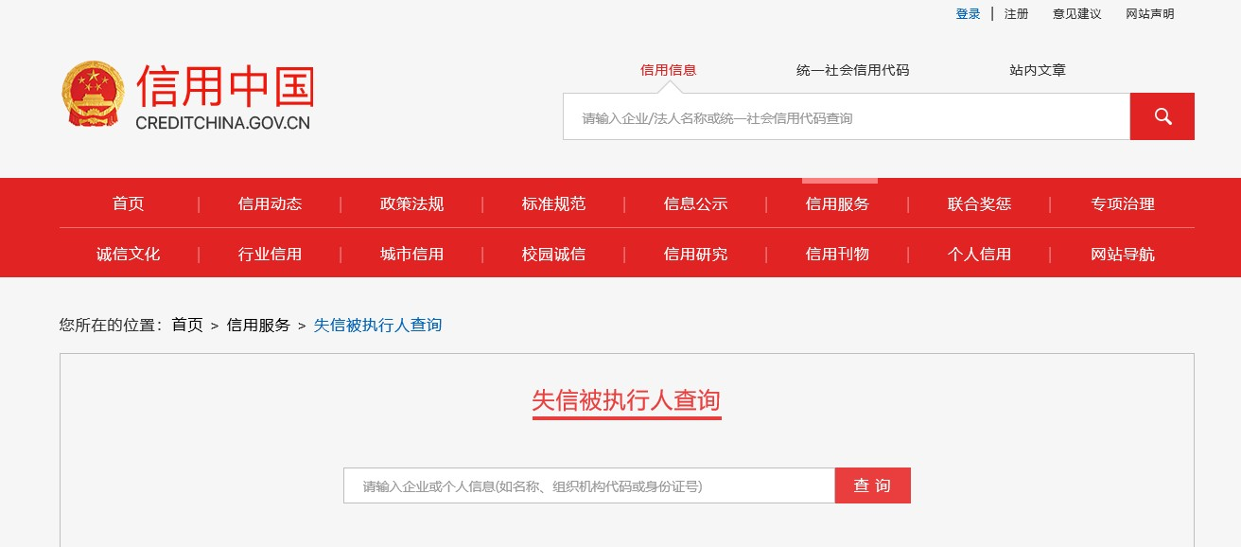

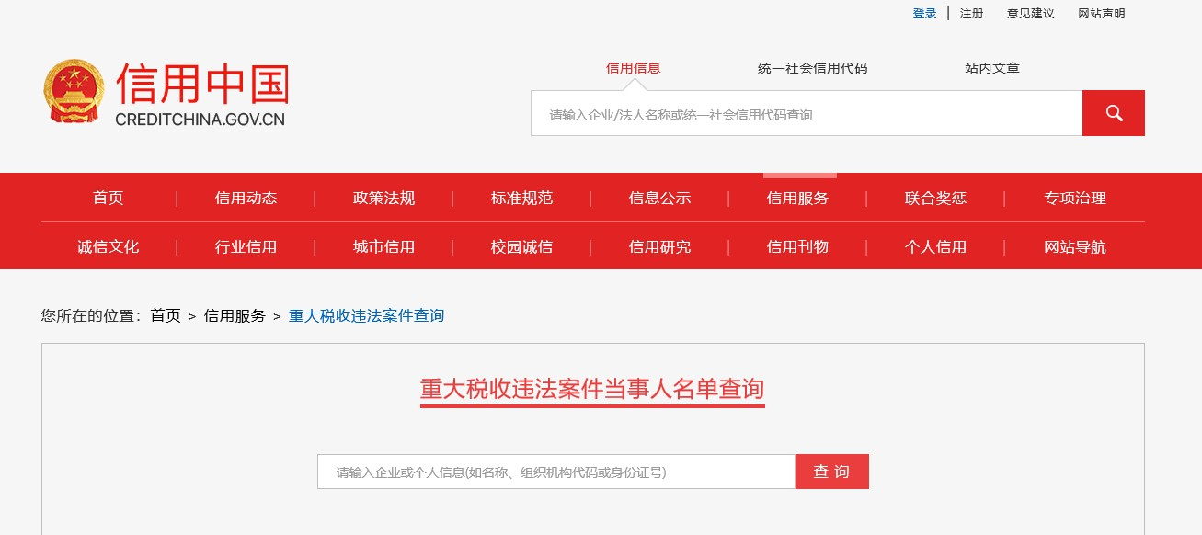2、重大税收违法案件当事人名单查询页面

3、政府采购严重违法失信名单查询页面

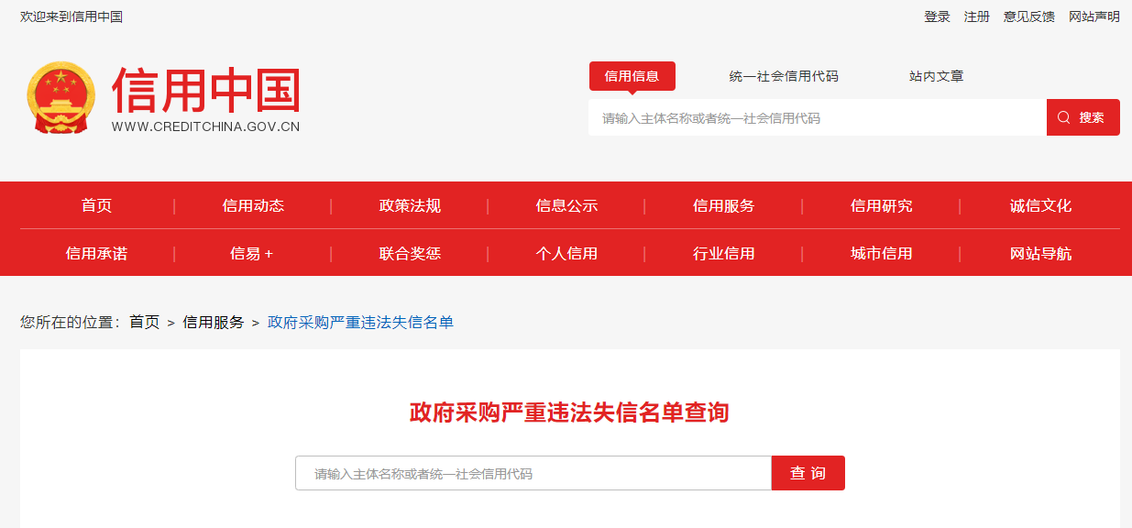

**一、法人授权书**

本授权书声明：____________（供应商名称）授权________________（被授权人的姓名）为我方就号项目采购活动的合法代理人，以本公司名义全权处理一切与该项目采购有关的事务。

本授权书于______年____月____日起生效，特此声明。

代理人（被授权人）：_______________________

单位名称：_____________________________________

授权单位盖章：_________________________________

日期：______年 月 日：

**委托代理人身份证复印件（正反两面）粘贴处：**

|  |  |
| --- | --- |
| 正面 |  |

|  |  |
| --- | --- |
| 反面 |  |

**二、资格性审查响应对照表（格式）**

投标人全称（加盖公章）：

|  |  |  |  |
| --- | --- | --- | --- |
| **序号** | **资格性审查响应内容** | **是否响应**  **（填是或者否）** | **投标文件中的**  **页码位置** |
| 1 |  |  |  |
| 2 |  |  |  |
| 3 |  |  |  |
| 4 |  |  |  |
| 5 |  |  |  |
| 6 |  |  |  |
| 7 |  |  |  |

**三、符合性检查响应对照表（格式）**

投标人全称（加盖公章）：

|  |  |  |  |
| --- | --- | --- | --- |
| **序号** | **符合性检查响应内容** | **是否响应**  **（填是或者否）** | **投标文件中的**  **页码位置** |
| 1 |  |  |  |
| 2 |  |  |  |
| 3 |  |  |  |
| 4 |  |  |  |
| 5 |  |  |  |
| 6 |  |  |  |
| 7 | 招标文件中的其他实质性要求 |  |  |

**四、投标承诺书**

江苏医药职业学院：

1、根据已收到的项目的询价文件，遵照《中华人民共和国招标投标法》等有关规定，我单位研究贵方询价文件的所有内容后，决定无保留地接受询价文件所有条款，并自愿以人民币（大写） ¥： 的总价完成本询价范围内的全部服务。

2、一旦我公司中标，我公司保证在规定的时间内完成全部服务工作，并保证服务质量满足招标文件及招标人的要求。

3、本次服务，我方将派出 （项目负责人姓名）作为项目负责人。

4、我公司将严格遵守国家相关法律、法规及江苏省、盐城市和招标人制定的各项审核管理规定，如有违反，我方无条件接受招标人和主管部门依据法律法规作出的处理决定，并承担由此产生的责任。

5、你单位发出的中标通知书和本投标文件将成为约束双方的合同文件的组成部分。

投标人：（盖章）

单位地址：

法定代表人或其委托代理人（签字或盖章）：

邮政编码：

电话：

传真：

开户银行名称：

开户银行帐号：

日期： 年 月 日

## 五、询价开标一览表（格式）

|  |  |
| --- | --- |
| 项 目 编 号 | SY2021-091-FW-XJ |
| 项 目 名 称 | 江苏医药职业学院2022年—2025年食堂后厨油烟机管道清洗项目 |
| 投标报价：（大写） ，（小写）： | |

供应商名称（盖章）：

法人或授权代表（签名）： 电 话：

日 期:

**备注：**

1.本项目最高限价120000.00元，报价不得超过询价文件确定的报价限额，否则会导致报价无效。

2. 报价要求：报价需报2022年—2025年食堂后厨油烟机管道清洗总价，包括但不限于材料购置费、人工费、搬运费、拆除费、安装费、调试费、场地清理费、保险费、保修费、税费等，即按项目需求方要求的完工价格。

## 六、技术参数响应及偏离表（如有）

供应商全称（加盖公章）：

|  |  |  |  |  |
| --- | --- | --- | --- | --- |
| 序号 | 招标要求 | 投标响应 | 超出、符合或偏离 | 原因 |
|  |  |  |  |  |
|  |  |  |  |  |
|  |  |  |  |  |
|  |  |  |  |  |
|  |  |  |  |  |
|  |  |  |  |  |
|  |  |  |  |  |
|  |  |  |  |  |

法定代表人或授权代表签字：

注：1、按照基本技术要求详细填列。

1. 行数不够，可自行添加。

3、技术偏离表应针对项目需求逐条应答。